Pregunta 5

¿Qué ventajas y desventajas tiene remplazar procesos manuales con robots?

Claro que sí, el introducir robots en procesos productivos llega a ser de mucho beneficio al hacerse más hábil, más eficiente, mas preciso y tener una mayor productividad. Sin embargo, implica también desventajas que son el hecho de el costo que implicaría introducirlos, y pensar que en un tiempo entraran en obsolescencia es algo que a muchos no los termina convenciendo; todo depende también de el capital de la sociedad o la empresa. Adaptarse a otro modo de producción (de mano de obra) es también otra de ellas, y otra cosa muy importante que pensar es en el hecho de que se desplazara la labor de una persona, teniendo dos principales opciones: despedirla o en su caso reubicarla en la empresa.

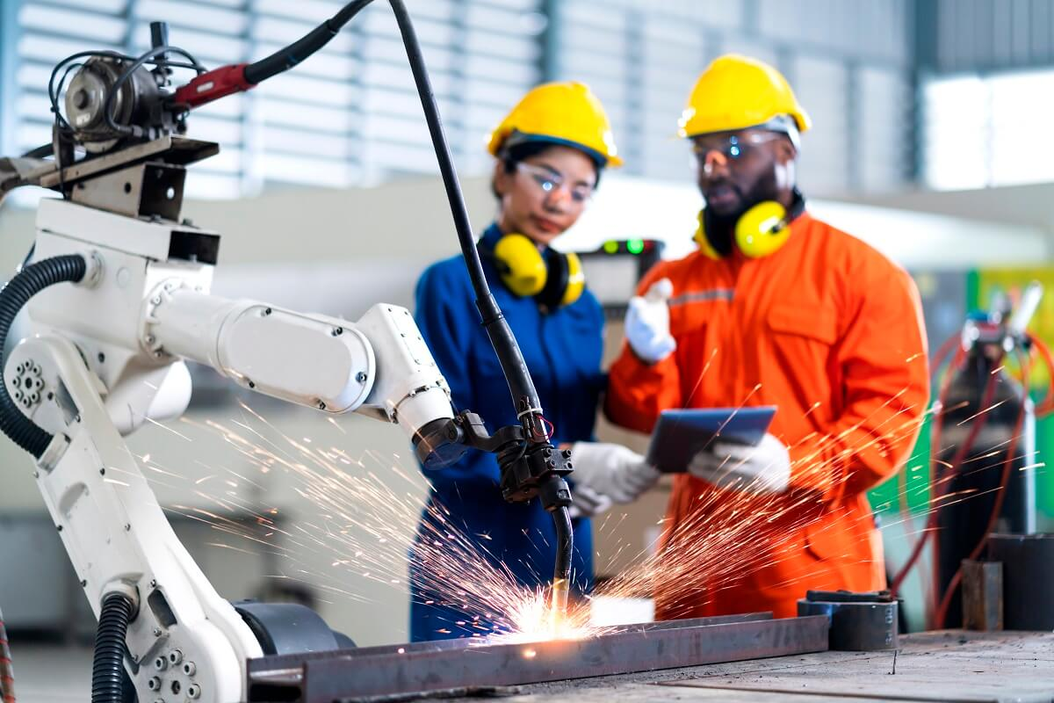*Referencias:* Peña, P. (2025). Ventajas y desventajas de la robotica. Recuperado de <https://robotica10.com/robotica/robotica-ventajas-y-desventajas-4/> el 20 de agosto de 2025.